**山东经贸职业学院**

**单独考试招生和综合评价招生--考生考试操作手册（2023年）**

**目录**

1. 考试安排 2

2. 考试环境及其考试设备准备 3

2.1.考试环境的要求 3

2.2.考试设备要求 3

2.3.用于在线考试的电脑 3

2.4.用于第二视角（鹰眼）监控的设备 4

2.5.考试场所网络条件要求 4

3. 易考客户端下载、安装和调试 5

3.1. 获取易考客户端 5

3.2. 易考客户端安装 5

3.3. 使用易考客户端进入考试 5

3.4. 开启鹰眼监控 7

4. 易考的答题过程 10

4.1. 考试界面简介 10

4.2. 考生与监考的交互 10

4.3. 考生如何获得技术支持 11

5. 考生视频监控布置 11

5.1. 主视角监控注意事项： 11

5.2. 鹰眼监控注意事项： 11

6. 附件：常见问题解决办法 13

6.1. 摄像头黑屏/提示相机被禁用 13

6.2. 媒体设备错误无法读取 13

6.3. 电脑频繁弹出弹窗怎么办？ 14

6.4. 答题界面无应答或是显示不完全如何处理？ 14

6.5. 考试过程中网络断了怎么办？ 14

6.6. 用于鹰眼监控的手机频繁弹出各种消息提醒怎么办？ 14

6.7. 用作鹰眼监控的手机如何在考试时间段内开启设备免打扰模式？ 14

6.8. 用作鹰眼监控的手机如何设置为在充电时永不息屏？ 14

6.9. 考中用作鹰眼监控的手机因网络原因掉线后怎么办？ 15

6.10. 鹰眼监控扫描二维码后，无法点击“确定”按钮，该如何解决？ 15

**考生考试操作手册（2023年）**

# 考试安排

**模拟考试时间：2023年2月24日 9:00-17:00，模拟考试口令：260628**

**正式考试时间及考试口令如下：**

**考生可提前30分钟登录远程在线考试系统，应于考试前10分钟登录，确认考生信息、阅读考试承诺书候考，开考后10分钟无法登录考试系统，视为缺考。**

|  |  |  |  |  |
| --- | --- | --- | --- | --- |
| **考试科目** | **考试日期** | **考试时间** | **考试口令** | **备注** |
| 单招文化素质考试 | 2023-2-27 | 09:00-10:30 | 260625 |  |
| 单招素质测试 | 2023-2-27 | 09:00-09:30 | 260627 | 退役士兵考生 |
| 综招素质测试 | 2023-2-27 | 09:00-09:30 | 260626 |  |

**注意：请考生认真核对报考科目的考试时间及口令，切勿登录错误的考试口令。**

本次考试为在线考试形式，考生须提前准备1台电脑作为考试设备、1部智能手机作为监控设备。以下就如何下载安装易考客户端、在线考试操作流程、以及如何搭建监控环境等具体操作进行说明。

# 考试环境及其考试设备准备

考生需自行准备符合以下要求的考试设备和考试环境。

## 2.1.考试环境的要求

考生应选择安静、光线充足、独立的室内空间参加考试。

考试全过程严格禁止无关人员出入考试场所。

不建议在公共场所（如公共教室、图书馆、咖啡馆、敞开式的办公室、交通工具内等）考试。

## 2.2.考试设备要求

考试时应仅准备符合要求的以下设备，

* 一台用于考试的电脑（台式机或笔记本电脑）
* 键盘、鼠标
* 用于第二视角监控的移动设备及支架

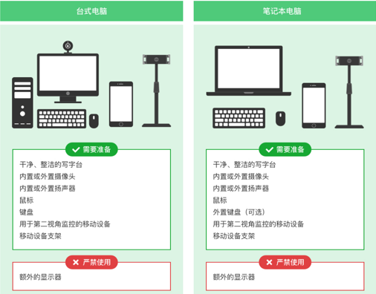

图 1 考试设备要求

**请注意：考试过程中不得使用额外的显示器。**

## 2.3.用于在线考试的电脑

* **台式机或笔记本电脑**：
  + - 电脑操作系统要求为Win7、Win10、Win11或Mac OS 10.15.7及以上
    - 最低配置要求为CPU：双核；内存:4G；安装客户端硬盘空间>2G
    - 不得使用平板电脑或移动设备
* **摄像头：**内置或外置摄像头均可，用于登录拍照并作为考试的**主监控视角**摄像头。
* **扬声器：**电脑需配备可用的内置或外置扬声器，并提前调整扬声器音量到合适的大小。
* **麦克风：**电脑需配备可用的内置或外置麦克风。

考中不允许使用耳机耳麦。

* **考试软件：**
  + - 请在考前下载最新版易考客户端，并完成安装

**请注意：易考客户端不支持安装在平板电脑或移动设备上**。

* + - 进入考试系统前关闭电脑上与考试无关网页和软件，包括各类通讯软件以及音视频播放。考生务必仔细清理考试设备，彻底关闭尤其是具有投屏功能的软件、直播功能的软件（如乐播）、远程协作工具（如向日葵、Teamview）、网络代理程序及VPN程序等。
* 如使用笔记本电脑请保持电量充足，建议全程**使用外接电源**。

## 2.4.用于第二视角（鹰眼）监控的设备

* + - 带正常上网功能的**智能手机或平板设备**，必须带有可正常工作的摄像头
    - 鹰眼监控推荐使用的浏览器要求如下：

|  |  |  |  |
| --- | --- | --- | --- |
| **操作系统** | **IOS** | **Android** | **鸿蒙** |
| **系统版本** | IOS 13+ | Android 10+ | HarmonyOS 2+ |
| **浏览器** | Safari | Edge、Chrome、华为花瓣 | 华为花瓣、Edge |
| **摄像头** | 有 | 有 | 有 |

表格 1第二视角监控设备浏览器要求

**请注意：使用推荐的浏览器可获得较为稳定的考试体验，建议考生优先使用。**

## 2.5.考试场所网络条件要求

* 考试场所应有**稳定的网络条件**，支持考试设备和监控设备同时联网。
* 建议使用带宽50Mbps或以上的独立光纤网络；
* 建议考生准备4G网络作为备用网络，并事先做好调试，以便出现网络故障时能迅速切换到备用网络继续考试。（一场2小时左右的考试，预计使用3GB的流量）[1]

**请注意：考试期间如发生网络故障，考试系统会提醒考生。**

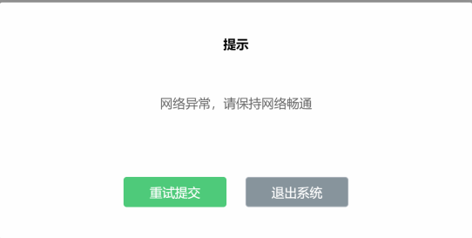

考中看到异常提示后应尽快排除网络故障或切换到备用网络。故障解决后，考生可重新进入考试继续作答，网络故障发生之前的作答结果会保存；但是，由于考试设备或网络故障导致考试时间的损失、或无法完成考试的，将不会获得补时或补考的机会。

# 易考客户端下载、安装和调试

## 获取易考客户端

* 使用考试设备，打开客户端下载地址：[https://eztest.org/exam/session/260628/](https://eztest.org/exam/session/241451/)进入客户端的下载页面，请务必保证安装客户端为最新版。
* 请考生根据自己考试设备的操作系统类型（Windows或Mac），下载对应的客户端安装包。

## 易考客户端安装

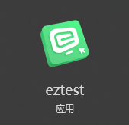易考客户端适用于Windows（Win7、Win10、Win11）或Mac OS（10.15.7及以上）操作系统，考生按照系统提示的步骤完成安装。

客户端安装完成后，打开“eztest”图标，即可进入考试系统。

## 使用易考客户端进入考试

1. 启动“eztest”易考客户端

在考试设备上，运行“eztest”客户端

1. 输入考试口令

在易考客户端界面输入考试口令,请考生根据自行报考的考试时段，登录对应的考试口令，参加考试。

**请注意：正式考试与模拟考试的口令不同，请考生注意查看学校发布公告，切勿使用错误的口令以免错过考试。**

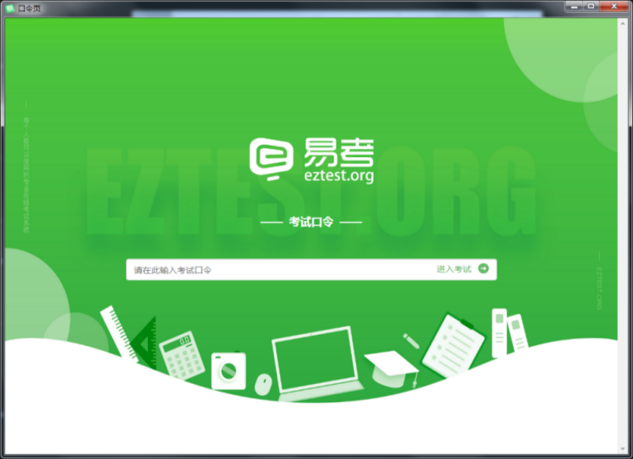

图 2 考试口令页

1. 调试设备

在登录页中，点击“调试设备”测试考试设备的（内外置）摄像头以及音频设备是否可用。

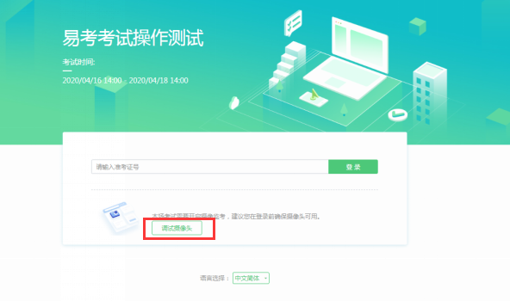

图 3 设备调试1

**请注意：一旦完成登录，考试系统将全屏锁定电脑的操作界面。强烈建议在输入准考证号进入考试前，进行设备调试，确认考试设备的可用情况。**

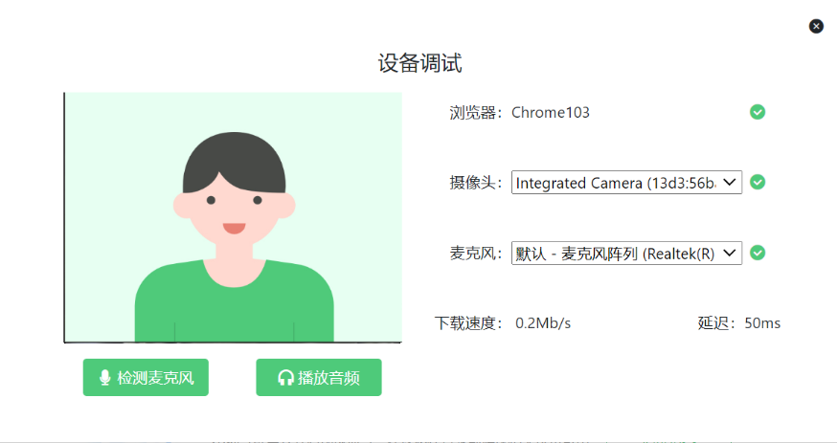

图 4 设备调试2

1. 登录考试

完成调试后，可在允许登录的时间段内，输入报名证件号（含字母需大写）登录。（登录时间等要求请参见考试通知）强烈建议考生预留出时间，提前完成设备调试，提前进入考试。

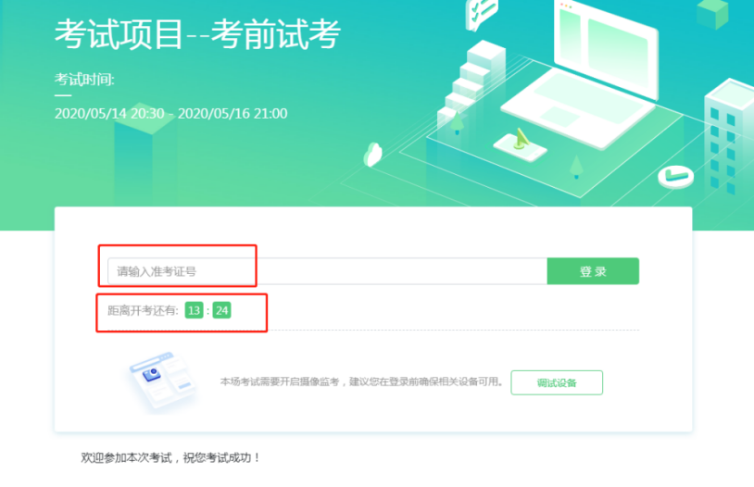

图 5 考试登录

1. 考生个人信息确认

完成登录后，考生确认自己的基本信息（根据实际考试基本信息为准，下图仅为样图），点击确定按钮继续；

**请注意：在进入考试之前，考生可点击《隐私政策》链接查看详细内容，确认接受《隐私政策》后可继续进入下一步。**

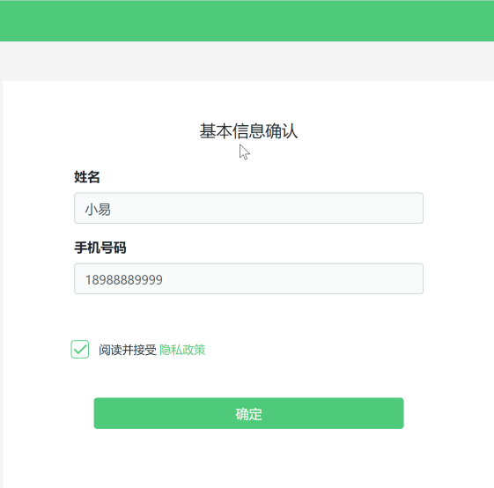

图 6 基本信息确认

1. 拍摄登录照

系统会提示考生拍摄个人正面照作为登录照。

登录照片是考后主办方核验参考考生身份的重要凭证之一，请确保拍照时光线充足、图像清晰，照片应包括考生完整的面部和肩部。

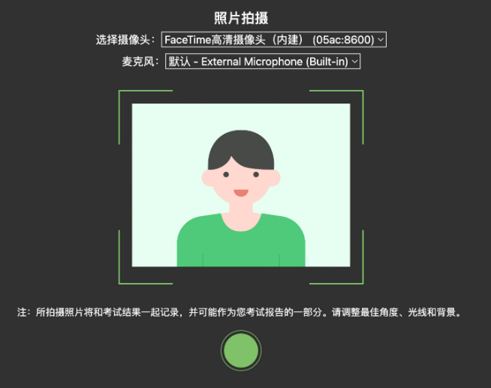

图 7 拍摄登录照

## 开启鹰眼监控

完成登录拍照后，电脑端将显示开启鹰眼监控的指示页，请根据界面中的说明布置鹰眼监控。

手机端完成扫描并进入第二视角监控后，在电脑端确认，即可进入考试界面。

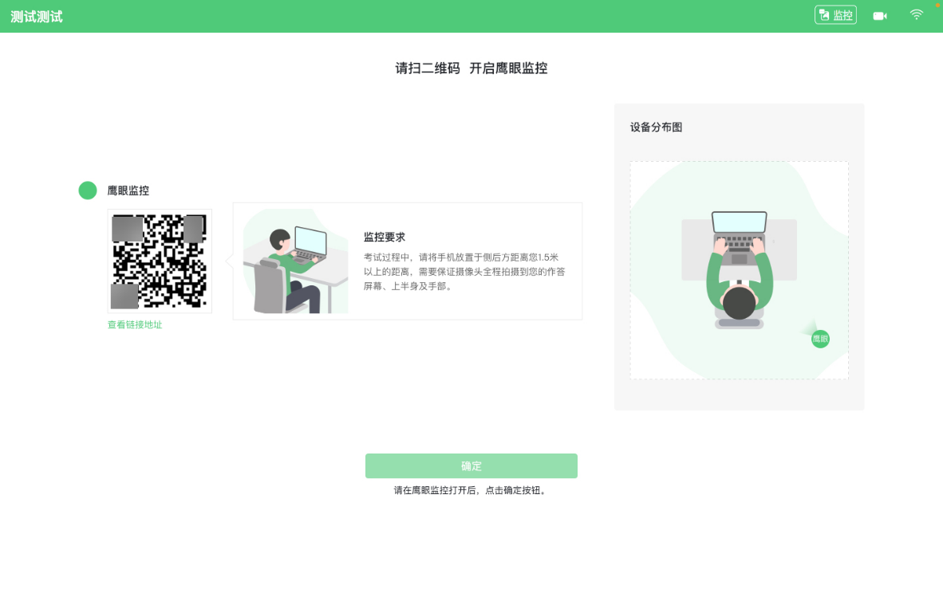

图 8 鹰眼登录

第一步：使用鹰眼监控设备（智能手机或平板设备）扫描界面左侧的二维码。

第二步，在鹰眼监控设备中阅读监控要求，并开启监控。

第三步，将鹰眼监控设备按要求摆放。

第四步，在电脑端点击确认后，完成监控设备的布置。

**请注意：推荐的扫描方式为：**

* ios设备请使用相机对准二维码，并按设备提示点击网页地址使用默认的safari浏览器打开；
* Android设备可打开推荐浏览器（如华为花瓣浏览器），扫描鹰眼二维码；
* Android设备也可以使用微信的扫一扫功能，扫描鹰眼二维码；

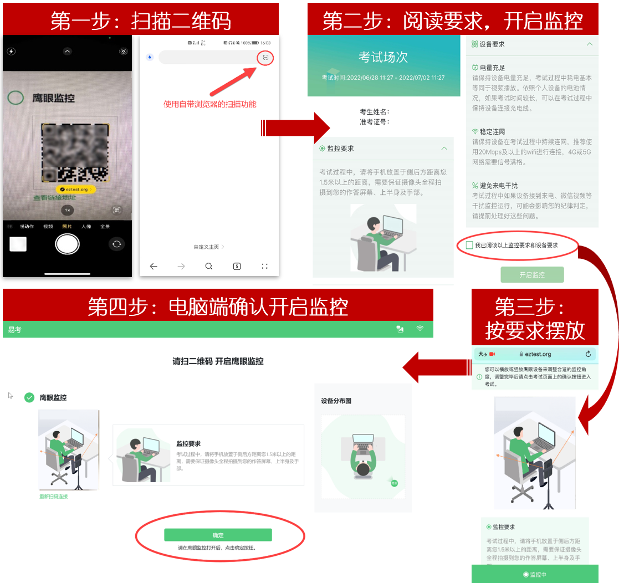

图 9 开启鹰眼步骤图

**请注意：本文档中的二维码及监考要求信息仅做展示，请参照正式考试界面。**

# 易考的答题过程

## 考试界面简介

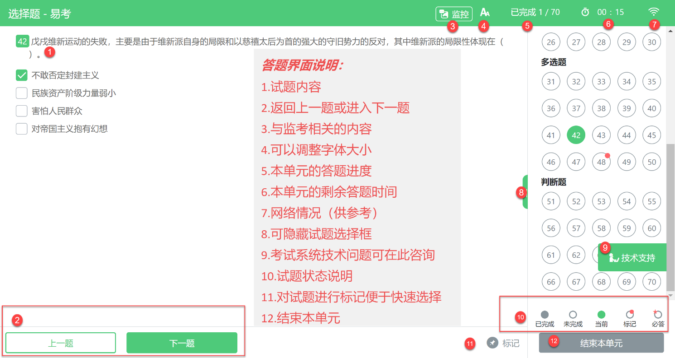

图 10 答题界面

**请注意：本文档内容仅介绍考试界面，详细的答题单元说明等，请参照正式考试界面。**

## 考生与监考的交互

监考官发送的信息，将出现在答题界面中，可点击右上角的“监控”图标进一步查看详情。

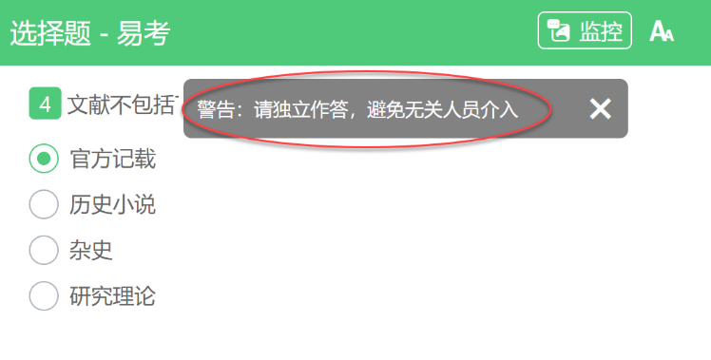

若监考官发起视频通话，会在答题界面中出现通话界面，考生无法自行关闭。

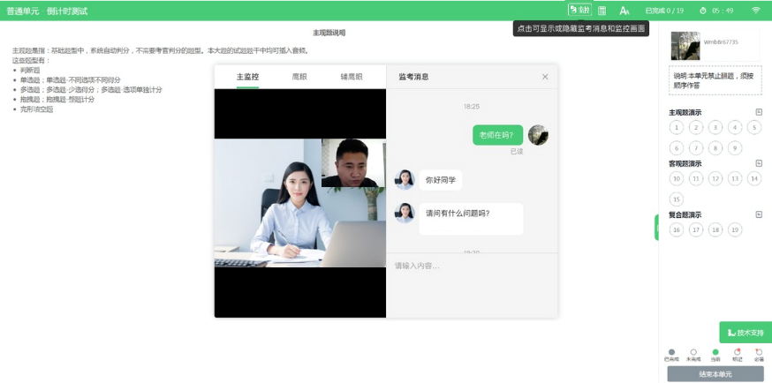

**请注意：考生应遵守考试规则，积极响应监考官的指令、整改要求。**

若考中鹰眼监控断连，系统会进行文字提示，考生应立即查看，并通过重新扫码连接的功能进行重连。

考生点击考试界面上方功能区中的“监控”图标，用第二视角监控设备扫描二维码重新连接鹰眼监控。在监控画面恢复后，立即将第二视角监控设备重新摆放到监控点位上。

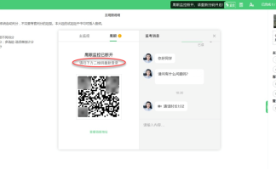

## 

## 4.3考生如何获得技术支持

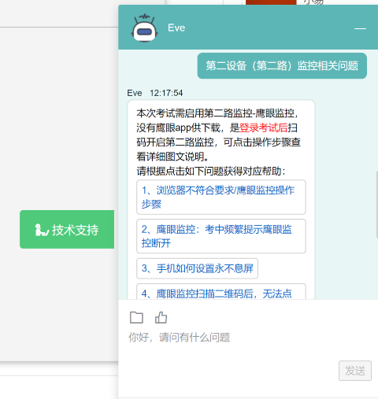

在考试过程中如遇到设备或操作等技术问题，可点击“**技术支持**”获取帮助。

**请注意：技术支持仅解答考试系统相关的问题**；严禁向技术支持透露或咨询与考试内容有关的问题。关于考试资格、考试成绩、合格线等非考试系统问题，考生需另行咨询考试主办方.

# 考生视频监控布置

本场考试将使用双视角监控方案，（正面主视角+第二视角鹰眼监控）相结合的在线监控方式，考生应配合进行监控环境的布置以满足监控要求。

## 主视角监控注意事项：

* 主视角要求拍摄考生正面影像，应拍摄考生肩部以上位置，确保正面影像清晰可见；
* 请注意现场光线，避免背光、光线过强等情况影响监控质量；

## 鹰眼监控注意事项：

* 鹰眼监控设备应摆放在考生侧方，应拍摄到考生写字台桌面、考生双手的动作以及电脑屏幕的状态。
* 请将智能手机或平板设备固定摆放，建议使用手机支架，便于按要求调整到合适的位置和高度。
* 确保鹰眼监控设备电量充足，建议全程使用外接电源。
* 开启鹰眼监控前应关闭与考试无关应用的提醒功能，将设备设置为静音，避免来电、微信、或其他应用打断监控过程。

监控环境可参照以下示意图：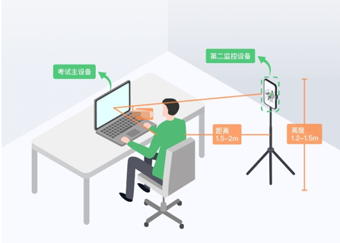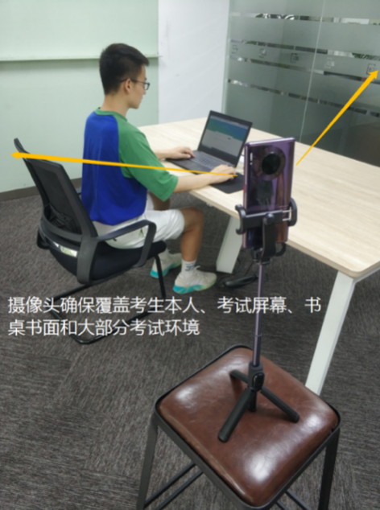

图 12 监控环境实景图

图 11 监控环境示意图

**请注意：**考试过程的中采集的监控信息，将只允许考试主办方查阅，作为判定考生是否遵守考试规则的辅助依据；不会用在除此之外的其他用途。

# 附件：常见问题解决办法

## 摄像头黑屏/提示相机被禁用

（如下图）

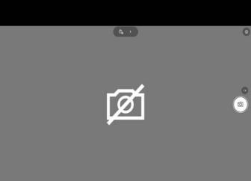 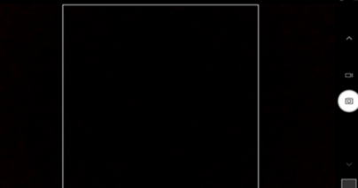

1. 请查看摄像头旁是否有物理开关，请打开。

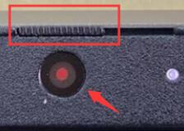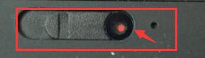手机屏幕的截图

1. 查看键盘上的F1-F12按键，是否有相机图案，请按住Fn以及该相机图案键并打开。

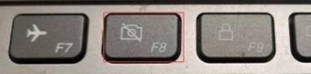

1. 如电脑上已安装联想管家、安全卫士等防护软件，请关闭摄像头隐藏功能。

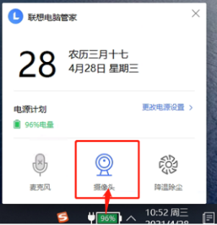

## 媒体设备错误无法读取

1. 【Win10、11系统】开始菜单-相机应用，打开是否能正常看到画面，如果不能，说明电脑设备有故障，请根据提示修复。
2. 【Win10、11系统】如相机应用内可看到画面，点击“开始”菜单 → 打开“设置” - “隐私”：点击左侧菜单的“地理位置、相机、麦克风”，确保“允许在此设备上访问位置/摄像头/麦克风”已打开，且桌面应用允许访问权限开启。

1. 【win7系统】在设备管理器内更新相机驱动，需更新至2017年之后版本。

## 电脑频繁弹出弹窗怎么办？

进入考试系统前应关闭电脑上与考试无关的网页和软件，包括 **Windows update**、安全卫士、电脑管家、暴风影音及各类通讯软件（微信、QQ 等），如有直播软件，须提前卸载。

## 答题界面无应答或是显示不完全如何处理？

首先，点击**技术支持**按钮，确认是否可以打开并咨询，若无法进行咨询，则是网络问题导致的界面无应答和显示不完全。应长按开机键重启电脑后重新尝试连接网络，如若网络依旧连接不上，切换到 4G 或 5G 手机移动**网络**作为备用网络。电脑连接备用网络方式如下：

● 笔记本电脑连接手机热点方式：

（1）打开手机热点，设置热点名称和密码；（由于每个品牌机型的操作步骤有所差异，可自行搜索本人手机品牌的手机热点如何开启)

（2）鼠标左键单击笔记本电脑右下角的网络信号图标，开启 WLAN 搜索该热点，输入密码，等待几分钟后，即可连接上网。

● 台式电脑连接手机热点方式（推荐安卓手机）：

（1）iPhone 手机移动网络作为备用网络：

a 台式电脑下载并安装 iTunes（官网下载地https://www.apple.com.cn/itunes/）；

b 使用原装数据线将手机和电脑连接，手机打开：设置→个人热点→允许其他人加入→信任该设备，等待几分钟后，即可连接上网。

（2）安卓/鸿蒙系统手机移动网络作为备用网络：

使用原装数据线将手机和台式电脑连接，手机打开：设置→无线和网络→移动网络共享USB 共享网络，等待几分钟后，即可连接上网。（由于每个品牌机型的操作步骤有所差异可自行搜索本人手机品牌的 USB 共享网络如何开启)

## 考试过程中网络断了怎么办？

考试过程中需全程确保网络畅通，建议使用 50M 及以上带宽或热点，如断网，请修复网络后重新登录。断网前的作答结果会实时保存。可尝试更换网络，如连接手机 4G/5G 热点等方法。

## 用于鹰眼监控的手机频繁弹出各种消息提醒怎么办？

手机开启鹰眼监控前应关掉与考试无关应用的提醒功能，避免来电、微信、手机闹铃或其他应用打断监控过程，需要在考前开启设备免打扰模式，并选择拒绝所有来电和提醒。（如果鹰眼监控被打断掉线，可重新扫码登录）

## 用作鹰眼监控的手机如何在考试时间段内开启设备免打扰模式？

（1）iOS 设备：在设置-勿扰模式内，点击“勿扰模式”的开关按钮，开启免打扰模式。

（2）安卓/鸿蒙设备：在设置-声音和振动-免打扰内，点击“立即开启”的开关按钮，开启免打扰模式，并在来电和信息栏设置“禁止所有人”呼入。

## 用作鹰眼监控的手机如何设置为在充电时永不息屏？

（1）iOS 设备：在设置-显示与亮度-自动锁定内，设置为“永不”。

（2）安卓/鸿蒙设备：手机需先开启“开发人员选项/开发者选项”，由于每个品牌机型的

开发者选项操作步骤不同，请自行搜索本人手机品牌的开发者选项如何开启。开启开发者选项后，在开发者选项内，开启“不锁定屏幕（充电时屏幕不会休眠）”。

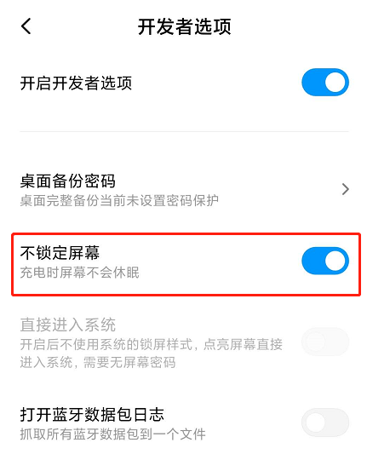

## 考中用作鹰眼监控的手机因网络原因掉线后怎么办？

考中若出现网络故障，修复网络后，在电脑答题界面点击下图中标示的图标重新打开鹰眼监控二维码，使用手机重新扫描并登录鹰眼监控。**（注：正常情况下，考生作答时，**鹰眼**图标不显示任何信息。如果系统右上角出现提示说明及二维码，说明考生**鹰眼**监控已经掉线。**鹰眼**监控掉线需要尽快重新扫描二维码并登录监控，以免影响监考老师的违纪判定结果）**

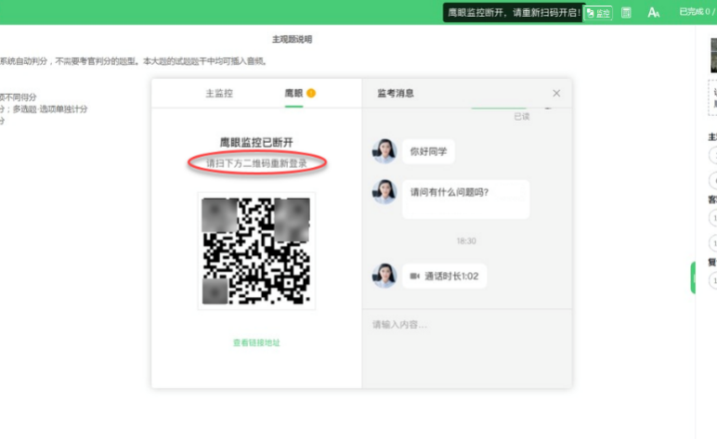

## 鹰眼监控扫描二维码后，无法点击“确定”按钮，该如何解决？

手机端鹰眼监控画面需正常开启后，才可点击考试页面的“确定”按钮进入考试。

请先确认手机上的监控画面是否已经开启，如已开启仍出现此问题，可能是由于手机或电脑网络条件不佳造成，可把手机网络切换为 4G/5G 或 WiFi，再重新扫码。

附件：

1.易考安装指南-windows操作系统（视频）

2.双监控安装指南（视频）

1. 若考试内容中包含音频、视频、大量图片等，则可能消耗更多的流量。